金智科技2017年校园招聘简章
- 企业简介
金智科技源于百年学府东南大学，创立于1995年。公司目前注册资本20400万元，员工一千多人，其中研发人员150余人，专业服务人员300余人。 2004年，公司建设了占地200亩的自有科技园区——“金智科技园”；2006年，公司成功在深圳证券交易所首发上市（股票简称：金智科技，代码：002090）
金智科技运用信息化、自动化、智能化技术，致力于智慧城市、绿色能源的建设和发展。通过不断创新、研发高品质的智能电网及智慧城市解决方案与产品，在电力系统自动化和企业级IT服务等专业领域，形成了具有自主知识产权的系列化软硬件产品和解决方案，是行业内的知名企业。
天行健，君子以自强不息！金智科技孕育成长得益于社会改革开放，金智科技永续发展仰赖于发展模式变革。公司将时刻把握企业发展的战略机遇，坚持技术创新与机制创新并举，秉承以人为本、忠诚企业、回馈社会的核心价值，健全可持续的创业机制和平台，保持利润和产业规模的稳定增长，实现员工与企业共同发展。
- 资质荣誉
国家电力自动化产业基地骨干企业、国家规划布局内重点软件企业、国家火炬计划重点高新技术企业、国家计算机信息系统集成一级资质、工程勘察乙级资质、国家电网公司科学技术进步二等奖、、华东电力集团公司电力科学技术进步二等奖、江苏省优秀软件产品奖（金慧奖）、江苏省电力公司科技进步二等奖……
- 校园招聘流程
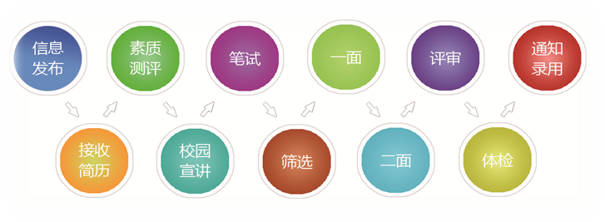

- 2017年校园招聘计划
需求岗位 | 专业要求 | 学历 | 数量 | 工作地点
继电保护研发工程师 | 电力系统，电子，通信，自动化，检测仪器，计算机相关 | 硕士 | 5 | 南京
电力系统算法工程师 | 电力系统相关 | 硕士 | 5 | 上海
嵌入式研发工程师 | 电力系统、自动化、电子相关，数学、物理等理科 | 本科及以上 | 20 | 南京/上海/西安
系统软件研发工程师 | 电力系统，电子，通信，自动化，检测仪器，计算机相关 | 本科及以上 | 20 | 南京/上海/西安
硬件研发工程师 | 电力系统、自动化、机电、控制相关 | 本科及以上 | 20 | 南京/上海/西安
JAVA研发工程师 | 电力系统，检测仪表，自动化，计算机相关 | 本科及以上 | 5 | 上海
测试工程师 | 电气工程师相关 | 本科及以上 | 5 | 南京
调试服务工程师 | 电气工程，自动化相关 | 本科 | 80 | 南京
销售 | 电气工程及工科专业 | 本科 | 10 | 南京
实施工程师 | 电气、自动化、计算机、通信 | 本科 | 5 | 南京
财务专业 | 财务相关专业 | 本科 | 5 | 南京

- 专场招聘宣讲会
地点：四牌楼校区-中山210
时间：2016-10-19 10：00
- 福利待遇
- 富有竞争力的薪资待遇，基于绩效的年终奖金；
- 含养老、医疗、工伤、失业、生育保险在内的全套社会保险和住房公积金；
- 意外伤害、交通事故、补充医疗、住院津贴、重大疾病等综合商业医疗保险；
- 提供交通、午餐、车贴、通讯等津贴；温馨的节日福利与全薪年休假、带薪病事
- 标间式员工公寓与极富优惠的团购房方案；
- 多样化的员工培训和职业发展规划；……
- 简历投递
请参加宣讲会前通过网申系统投递简历，及时收取测评邮件并完成在线测评。
- 网申途径1：扫描二维码，关注“金智科技人力资源”在线网申；
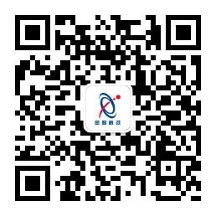
- 网申途径2：电脑端登陆http://wiscom.zhiye.com/
宣讲会现场会要求同学投递纸质应聘材料，含简历、成绩单原件/复印件、就业推荐表复印件等。我司招聘以纸质简历接收为准！

另：欢迎加入金智科技2017校招讨论QQ群进行答疑
184788146（申请加入验证：学校+专业+姓名）

……更多详细介绍尽在宣讲会，期待各位的到来！！

